14.05.2020г группа№14
Добрый день, уважаемые студенты!

Лабораторная работа № 49-50 Разработка лекал воротников. Выполнение раскладки лекал на ткани
Прошу выполнить ЛР№49-50 в тетради по предмету «Основы конструирования»
Не торопитесь! Будьте внимательны! Я всегда с вами на связи! Сообщите, если возникли какие-нибудь трудности при ответе на эти вопросы (ватсап, эл.почта: irina.kolotuxina@yandex.ru)

Прошу повторить материал посмотрев видео
https://youtu.be/fKZKmjdANuA
или повторить конспект предложенный ниже

Рубашечный воротник на стойке
Отлетной воротник на стойке широко используется при пошиве как мужских так и женских блузок и рубашек. Он очень комфортен в носке, мягко облегает шею. Предлагаем вам два варианта — с отрезной и цельнокроеной стойкой. Подчеркнем, что ширина стойки и конфигурация отлетного воротника определяется моделью и дизайнером.

Вариант 1. Отложной воротник с отрезной стойкой
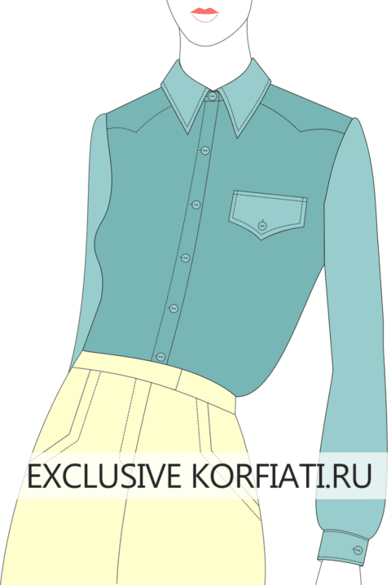
Рис. Рубашечный воротник с отрезной стойкой
Для конструирования воротника с выкройки изделия снимите мерку Длина горловины (с планкой). Начертите прямоугольник ABCD длиной ½ длины горловины горловины по выкройке и шириной 10 см (АС=10 см) (рис. 1). От точки C отложите вверх 3 см (ширина стойки по мерке) и проведите горизонтальную линию С1D1.
Разделите CD пополам (точки деления обозначены крестиками). От точки D отложите вверх и вправо по 0,5 см. От точки D2 отложите вверх 0,5 см. Начертите воротник-стойку со скругленным верхним углом.

Отлетной воротник
От точки А отложите вниз 5 см (ширина отлетного воротника). От точки D отложите DD1=1/2 ширины планки. От точки D1 проведите вверх вспомогательную линию и постройте конфигурацию отлетного воротника.
ВАЖНО! Ширина и конфигурация отлетного воротника зависит от модели и дизайнерского решения.
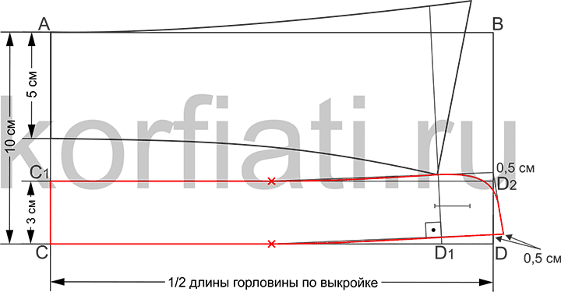
<

Рис. 1. Выкройка рубашечного воротника с отрезной стойкой
Переснимите отдельно на кальку воротник-стойку и отлетной воротник и выкроите с припусками на швы по 1,5 см (рис. 1а). Внутреннюю деталь стойки и внешнюю деталь отлетного воротника продублируйте термотканью
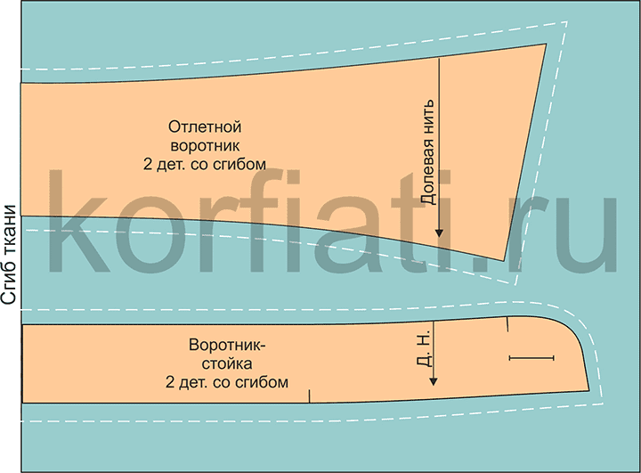
Рис. 1а. Детали кроя рубашечного воротника с отрезной стойкой

Вариант 2. Отложной воротник с цельнокроеной стойкой
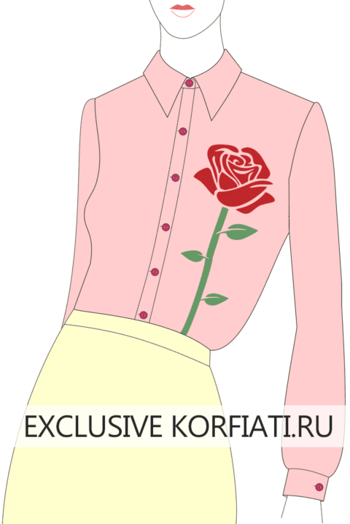
Рис. Рубашечный воротник с цельнокроеной стойкой
Начертите прямоугольник ABCD длиной ½ длины горловины горловины по выкройке и шириной 10 см (АС=10 см). От точки С отложите вверх 2 см, 3 см (ширина воротника-стойка), 4 см (ширина отлетного воротника) (рис. 2).
CD разделите пополам и от точки деления отложите вверх 0,7 см. Правую половину воротника разделите пополам. От точки D отложите вверх 1 см и 0,5 см вправо. Проведите нижнюю линию воротника как показано на рис. 4.
От точки 0,5 проведите короткую сторону воротника-стойки длиной 2,4 см. Верхнюю сторону воротника-стока проведите параллельно нижней стороне.
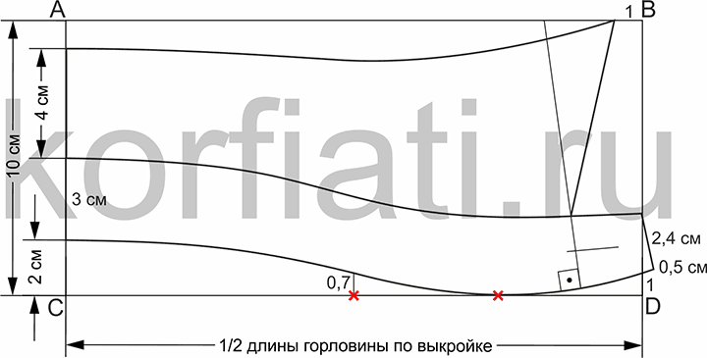
От точки 0,5 (стойка) отложите влево ½ ширины планки по выкройке и проведите вспомогательную линию к стороне АВ. От точки B отложите влево 1 см и начертите конфигурацию отлетного воротника как показано на рис. 2.

Рис. 2. Выкройка рубашечного воротника с цельнокроеной стойкой
Переснимите на кальку воротник и выкроите с припусками на швы по 1,5 см (рис. 2а). Внешнюю деталь воротника продублируйте термотканью.
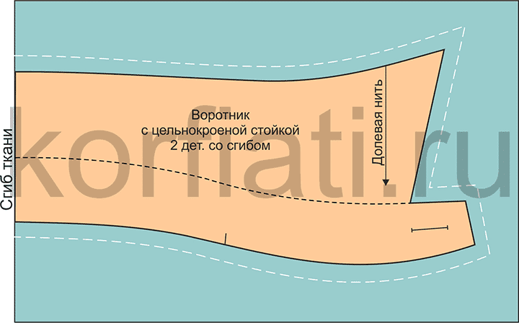
Рис. 2а. Раскладка на ткани воротника с цельнокроеной стойкой

Выкройка воротника-мандарин (mandarin)
Воротник-стойка плотно прилегающий к шее без привычной застежки спереди называется мандарин. В некоторых случаях воротник может иметь застежку, которая обычно представляет собой петлю накидывающуюся на пуговицу на ножке. Края воротника могут быть скругленными или прямыми, в зависимости от модели. Высота такого воротника может составлять от 4 до 5 см. Своим названиям воротник обязан традиционному китайскому костюму, с которого он был «скопирован» и который носили чиновники императорского Китая — мандарины. Впоследствии это название и закрепилось за такой формой воротника.
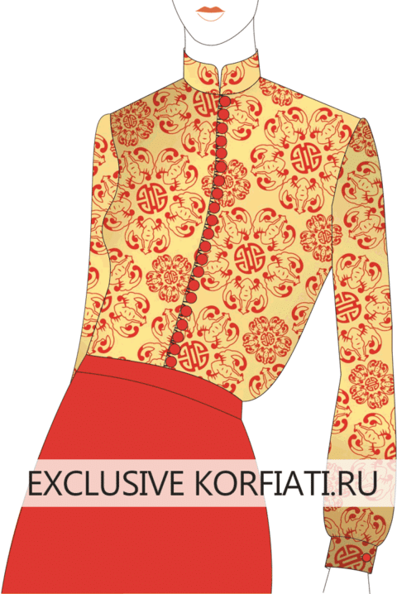
Рис. Воротник-мандарин
Для построения выкройки воротника используйте выкройку полочки и спинки изделия. Снимите мерку длина горловины полочки и спинки с выкройки изделия (между контрольными точками втачиваниями воротника).
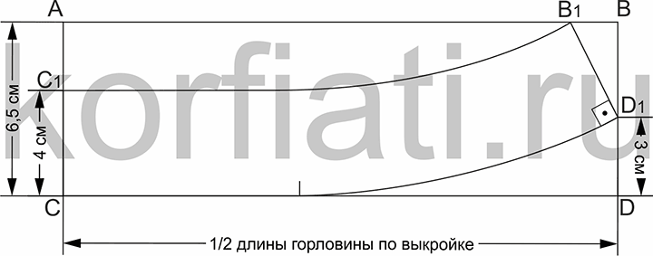
Постройте прямоугольник АВСD длиной ½ длины горловины по выкройке и высотой 6,5 см (рис. 3). От точки С отложите вверх 4 см (ширина воротника — может меняться в зависимости от модели), в нашем случае СС1=4 см. От точки D отложите вверх 3 см. Проведите слегка изогнутую линию втачивания воротника. Под прямым углом проведите короткую сторону воротника (D1B1) к отрезку АВ и верхнюю сторону воротника B1C1 по лекалу или от руки.

Рис. 3. Выкройка воротника-мандарин
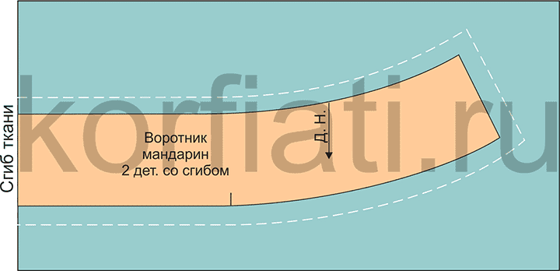
Выкроите 2 детали воротника со сгибом по центру спинки. Припуски на швы по 1,5 см со всех сторон (рис. 3а). Внешнюю деталь воротника продублируйте прокладкой.

Рис. 3а. Раскладка на ткани воротника-мандарин

Выкройка воротника-смокинг (smoking)
Еще один вариант воротника на основе стойки для настоящих леди — воротник-смокинг. Этот воротник используется при пошиве блузок и рубашек, которые носят вместе с галстуком-бабочкой. Традиционно рубашку надевают в торжественных случаях под смокинг, отсюда и название.
С выкройки изделия снимите мерку длина горловины (с планкой). Начертите прямоугольник АВСD. АВ= ½ длины горловины по выкройке, АС= 7,5 см. От точки С отложите длину горловины спинки по выкройке СС2. От точки С2 проведите вверх короткую вертикальную вспомогательную линию. От точки D отложите вверх DD1=1 см. Соедините С2D1 как показано на рис. 4.
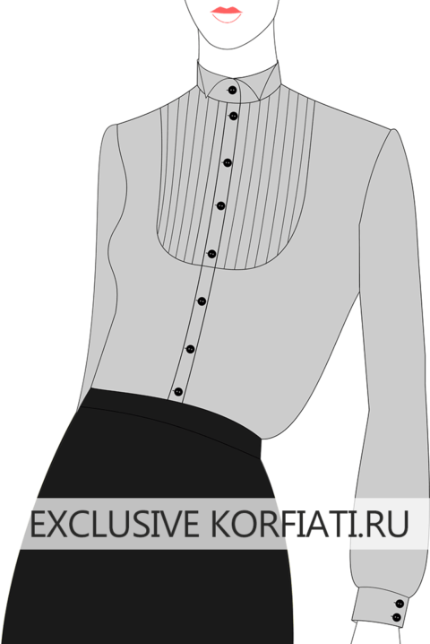
Рис. Воротник-смокинг
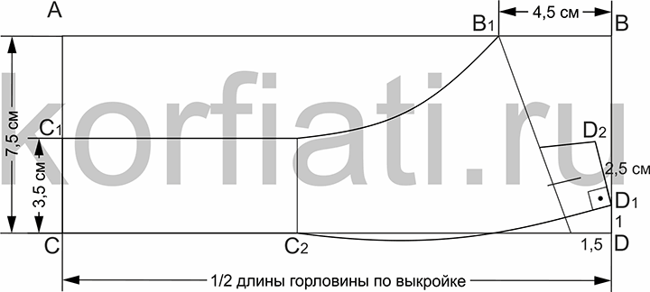
Ширина воротника СС1=3,5 см. От точки D отложите влево 1,5 см (½ ширины планки по выкройке). BB1= 4,5 см. Соедините точки 1,5 и 4,5. Под прямым углом отложите отрезок DD1=2,5 см. Проведите внешний край воротника согласно конфигурации на рис. 4.

Рис. 4. Выкройка воротника-смокинг
Выкроите 2 детали воротника со сгибом по центру спинки. Припуски на швы по 1,5 см со всех сторон (рис. 4а). Внутреннюю деталь воротника продублируйте прокладкой.
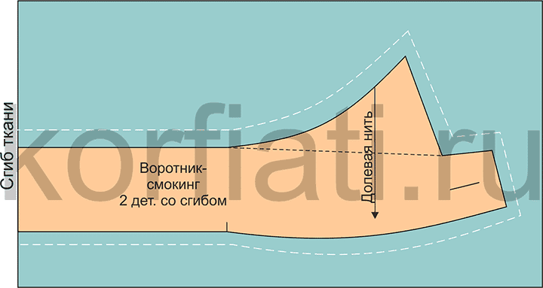
Рис. 4а. Раскладка на ткани воротника-смокинг

Выполнить на ткани раскрой 1 воротника, соблюдая технику безопасности работая с инструментами:
Материалы и инструменты: ткань для изготовления проектного изделия, выкройка плечевого изделия, портновские ножницы, булавки, портновский мел, линейка, сантиметровая лента, учебник.
- Подготовьте ткань к раскрою.
- Разложите детали выкройки плечевого изделия на ткани.
- Произведите раскрой проектного изделия.

Начало формы
Конец формы

Контрольная работа№6
Предмет «Основы конструирования» заканчивается, поэтому Вам предложен перечень вопросов для подготовки к контрольной работе проводимой в устной форме.
Прошу повторить пройденный курс.

- Что называют одеждой? Какие предметы одежды вы знаете?
- Какие данные необходимы для построения чертежа деталей одежды?
- Как рассчитать суммарный раствор вытачек в юбке?
4.Что такое силуэт одежды? Какие силуэты вам известны? Каковы их особенности?
5.Что такое основные размерные признаки? Какие размерные признаки вы знаете?
6.Что такое осанка? Какие типы осанки вам известны? Чем осанка мужчин отличается от осанки женщин?
7.Почему изготавливают одежду по индивидуальным измерениям и где?
8.Что такое передне – задний баланс?
9.Как построить основные горизонтальные линии в прямых юбках? И как они называются?
10.Какие прибавки бывают? Кто её устанавливает и что на неё влияет?
11.Что такое боковой баланс?
12.Какую одежду называют поясной? Какие поясные изделия вам известны?
13.Что такое базисная сетка? Для чего она необходима?
14.Для чего определяют разницу между шириной юбки по линии бёдер и по линии талии?
15.Какие измерения и прибавки используют для построения чертежа основы брюк
16.Какие исходные данные используют при построении чертежа основы конструкции плечевой одежды?
17.Назовите линии, составляющие базовую сетку чертежа основы конструкций.
18.Перечислите основные функции одежды.
19. Как определяют высоту оката рукава?
20.Какие исходные данные необходимы для построения отложных воротников? Какие формы воротников вам известны?
21.Как построить линию горловины спинки?
22.Как определяют положение верхней вытачки полочки?
23. Опишите последовательность построения базисной сетки плечевого изделия.
24.Укажите последовательность построения прямой двухшовной юбки.
25.Какие исходные данные необходимы для построения втачного одношовного рукава?
26.Как классифицируют одежду по сезонам.? Какую одежду можно назвать всесезонной?
27.Какие юбки называют коническими? Какие исходные данные необходимы для построения конических юбок?
28.Каковы числовые значения коэффициента для расчёта основ конических юбок различной степени расклешенности?
29.Как называют конструктивные линии и основные линии деталей брюк?
30.Как проводят проверку готового чертежа основы конструкции плечевого изделия?
31.Какова последовательность работы закройщика с заказчиком?
32.Как рассчитать положение горизонтальных линий брюк?
33.Как измеряются следующие мерки: Сг1; С б.; В п. кос.; О пл.
34.Как называют конструктивные линии и основные детали юбок?
35.В чём состоят защитная, эстетическая, информационная функции одежды?
36.Можно ли построить точный чертёж человека? Дайте объяснения
37. Для чего выполняют примерки?
38.Как измеряют следующие мерки: Д тс; В гр.; Ц гр.; Ш пл.;
39.Что такое телосложение? От чего зависит телосложение мужчин и женщин?
40.На какие группы подразделяют бытовую одежду?
41.Как измеряют следующие мерки: Шс; Шп; Вгр; Ст. Для расчёта каких участков основы конструкции их применяют?
42.Какова последовательность построения основы чертежа конической юбки «полусолнце?» Какие измерения фигуры при этом используются?
43.Что такое пропорции тела? От чего они зависят? Как изменяются в течение жизни человека?
44. Как измеряют следующие мерки? Для расчёта каких участков основы чертежа конструкции применяются? Впр.з.; Дтс; Сг2; Сб.
45.Что такое размерный признак? Какие размерные признаки применяют для построения женских брюк?
46. Какие линии называют конструктивными?
47.Какие классификации одежды вам известны?
48.Постройте чертеж конической юбки:
Ст-37; Сб-50; Дтс-40; Ди-60;
Пт-1; Пб-5; К= 0,64

